SALEZ Nathan & MOUQUET Loïc CTP CSI

I/Réalisation du diagramme des classes normalisé en UML :
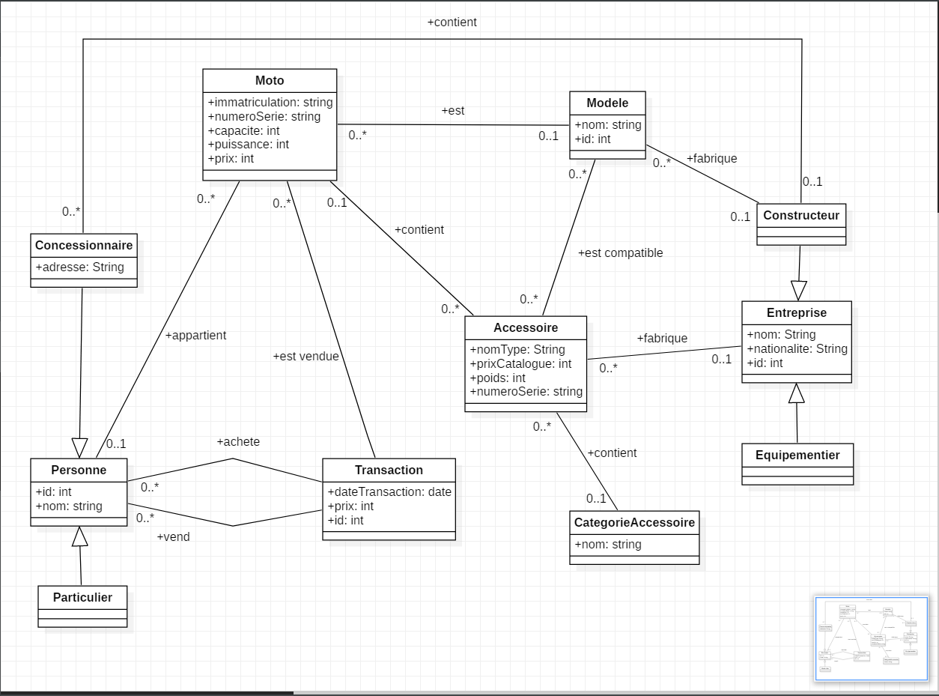
Remarque : La relation entre une Moto et deux Personnes est une association 3-aire, aboutissant à la classe d’association Transaction.
Cette association n’a pas pu être modélisé correctement sur StarUML.

II/Réalisation du modèle relationnel sur PHPmyADMIN
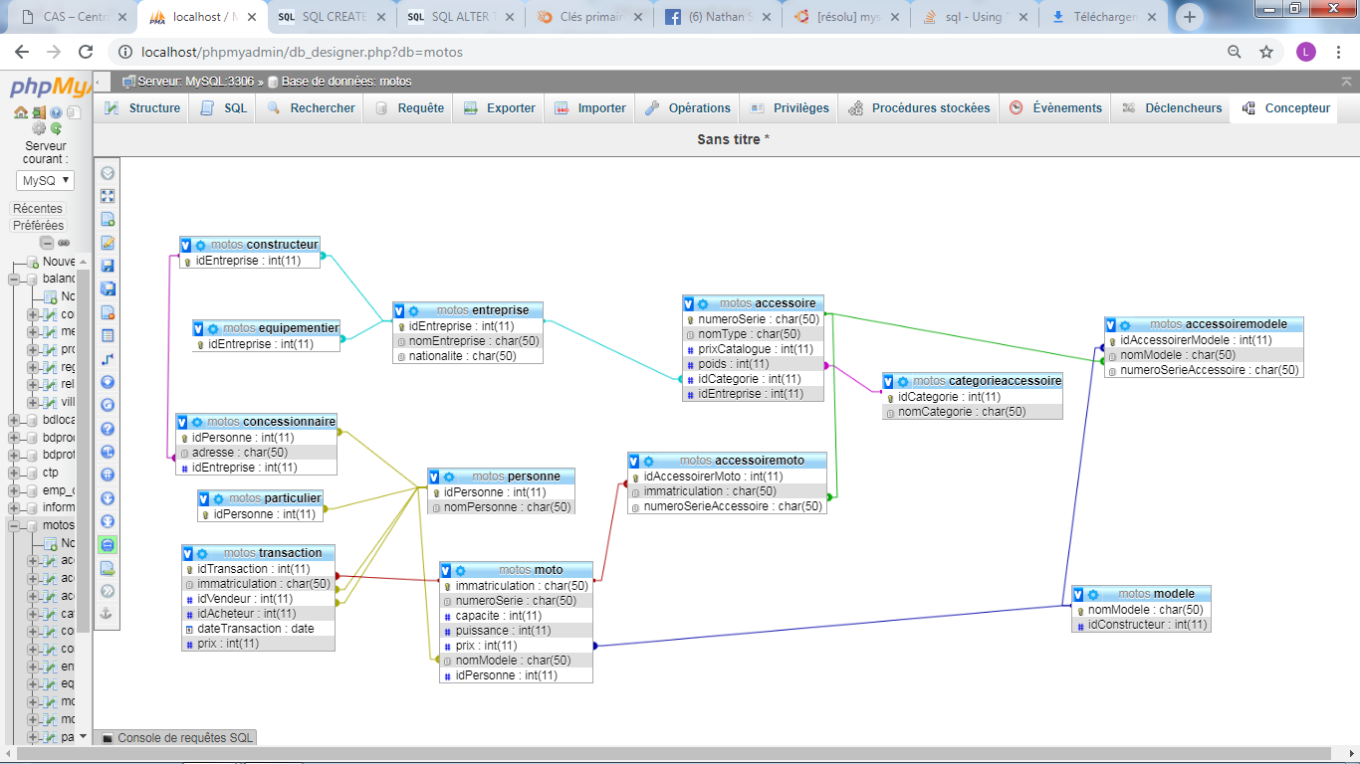

III/Script de création et d’insertion de la base de données
Remarque : Pour les transactions avec une réduction, on ajoute directement le prix déduit de cette réduction.
Script (sans contrainte MAIS avec des données) :
-- phpMyAdmin SQL Dump
-- version 4.7.4
-- https://www.phpmyadmin.net/
--
-- Hôte : 127.0.0.1:3306
-- Généré le : jeu. 08 nov. 2018 à 11:05
-- Version du serveur : 5.7.19
-- Version de PHP : 5.6.31

SET SQL_MODE = "NO_AUTO_VALUE_ON_ZERO";
SET AUTOCOMMIT = 0;
START TRANSACTION;
SET time_zone = "+00:00";

/*!40101 SET @OLD_CHARACTER_SET_CLIENT=@@CHARACTER_SET_CLIENT */;
/*!40101 SET @OLD_CHARACTER_SET_RESULTS=@@CHARACTER_SET_RESULTS */;
/*!40101 SET @OLD_COLLATION_CONNECTION=@@COLLATION_CONNECTION */;
/*!40101 SET NAMES utf8mb4 */;

--
-- Base de données : `motos`
--

-- --------------------------------------------------------

--
-- Structure de la table `accessoire`
--

DROP TABLE IF EXISTS `accessoire`;
CREATE TABLE IF NOT EXISTS `accessoire` (
`numeroSerie` char(50) NOT NULL,
`nomType` char(50) DEFAULT NULL,
`prixCatalogue` int(11) DEFAULT NULL,
`poids` int(11) DEFAULT NULL,
`idCategorie` int(11) DEFAULT NULL,
`idEntreprise` int(11) DEFAULT NULL,
PRIMARY KEY (`numeroSerie`)
) ENGINE=MyISAM DEFAULT CHARSET=latin1;

-- --------------------------------------------------------

--
-- Structure de la table `accessoiremodele`
--

DROP TABLE IF EXISTS `accessoiremodele`;
CREATE TABLE IF NOT EXISTS `accessoiremodele` (
`idAccessoirerModele` int(11) NOT NULL,
`nomModele` char(50) DEFAULT NULL,
`numeroSerieAccessoire` char(50) DEFAULT NULL,
PRIMARY KEY (`idAccessoirerModele`)
) ENGINE=MyISAM DEFAULT CHARSET=latin1;

-- --------------------------------------------------------

--
-- Structure de la table `accessoiremoto`
--

DROP TABLE IF EXISTS `accessoiremoto`;
CREATE TABLE IF NOT EXISTS `accessoiremoto` (
`idAccessoirerMoto` int(11) NOT NULL,
`immatriculation` char(50) DEFAULT NULL,
`numeroSerieAccessoire` char(50) DEFAULT NULL,
PRIMARY KEY (`idAccessoirerMoto`)
) ENGINE=MyISAM DEFAULT CHARSET=latin1;

-- --------------------------------------------------------

--
-- Structure de la table `categorieaccessoire`
--

DROP TABLE IF EXISTS `categorieaccessoire`;
CREATE TABLE IF NOT EXISTS `categorieaccessoire` (
`idCategorie` int(11) NOT NULL,
`nomCategorie` char(50) DEFAULT NULL,
PRIMARY KEY (`idCategorie`)
) ENGINE=MyISAM DEFAULT CHARSET=latin1;

--
-- Déchargement des données de la table `categorieaccessoire`
--

INSERT INTO `categorieaccessoire` (`idCategorie`, `nomCategorie`) VALUES
(0, 'pare brise haut'),
(1, 'valises latérales');

-- --------------------------------------------------------

--
-- Structure de la table `concessionnaire`
--

DROP TABLE IF EXISTS `concessionnaire`;
CREATE TABLE IF NOT EXISTS `concessionnaire` (
`idPersonne` int(11) NOT NULL,
`adresse` char(50) DEFAULT NULL,
`idEntreprise` int(11) DEFAULT NULL,
PRIMARY KEY (`idPersonne`)
) ENGINE=MyISAM DEFAULT CHARSET=latin1;

--
-- Déchargement des données de la table `concessionnaire`
--

INSERT INTO `concessionnaire` (`idPersonne`, `adresse`, `idEntreprise`) VALUES
(0, 'Lens', 2);

-- --------------------------------------------------------

--
-- Structure de la table `constructeur`
--

DROP TABLE IF EXISTS `constructeur`;
CREATE TABLE IF NOT EXISTS `constructeur` (
`idEntreprise` int(11) NOT NULL,
PRIMARY KEY (`idEntreprise`)
) ENGINE=MyISAM DEFAULT CHARSET=latin1;

--
-- Déchargement des données de la table `constructeur`
--

INSERT INTO `constructeur` (`idEntreprise`) VALUES
(0);

-- --------------------------------------------------------

--
-- Structure de la table `entreprise`
--

DROP TABLE IF EXISTS `entreprise`;
CREATE TABLE IF NOT EXISTS `entreprise` (
`idEntreprise` int(11) NOT NULL,
`nomEntreprise` char(50) DEFAULT NULL,
`nationalite` char(50) DEFAULT NULL,
PRIMARY KEY (`idEntreprise`)
) ENGINE=MyISAM DEFAULT CHARSET=latin1;

--
-- Déchargement des données de la table `entreprise`
--

INSERT INTO `entreprise` (`idEntreprise`, `nomEntreprise`, `nationalite`) VALUES
(0, 'Japonaise', 'Japanese Vintage Motorbikes'),
(1, 'Italienne', 'Giva');

-- --------------------------------------------------------

--
-- Structure de la table `equipementier`
--

DROP TABLE IF EXISTS `equipementier`;
CREATE TABLE IF NOT EXISTS `equipementier` (
`idEntreprise` int(11) NOT NULL,
PRIMARY KEY (`idEntreprise`)
) ENGINE=MyISAM DEFAULT CHARSET=latin1;

--
-- Déchargement des données de la table `equipementier`
--

INSERT INTO `equipementier` (`idEntreprise`) VALUES
(1);

-- --------------------------------------------------------

--
-- Structure de la table `modele`
--

DROP TABLE IF EXISTS `modele`;
CREATE TABLE IF NOT EXISTS `modele` (
`nomModele` char(50) NOT NULL,
`idConstructeur` int(11) DEFAULT NULL,
PRIMARY KEY (`nomModele`)
) ENGINE=MyISAM DEFAULT CHARSET=latin1;

--
-- Déchargement des données de la table `modele`
--

INSERT INTO `modele` (`nomModele`, `idConstructeur`) VALUES
('JRE660', 0);

-- --------------------------------------------------------

--
-- Structure de la table `moto`
--

DROP TABLE IF EXISTS `moto`;
CREATE TABLE IF NOT EXISTS `moto` (
`immatriculation` char(50) NOT NULL,
`numeroSerie` char(50) DEFAULT NULL,
`capacite` int(11) DEFAULT NULL,
`puissance` int(11) DEFAULT NULL,
`prix` int(11) DEFAULT NULL,
`nomModele` char(50) DEFAULT NULL,
`idPersonne` int(11) DEFAULT NULL,
PRIMARY KEY (`immatriculation`)
) ENGINE=MyISAM DEFAULT CHARSET=latin1;

--
-- Déchargement des données de la table `moto`
--

INSERT INTO `moto` (`immatriculation`, `numeroSerie`, `capacite`, `puissance`, `prix`, `nomModele`, `idPersonne`) VALUES
('AA-123-BB', 'X007', 660, 50, 7300, 'JRE660', 0);

-- --------------------------------------------------------

--
-- Structure de la table `particulier`
--

DROP TABLE IF EXISTS `particulier`;
CREATE TABLE IF NOT EXISTS `particulier` (
`idPersonne` int(11) NOT NULL,
PRIMARY KEY (`idPersonne`)
) ENGINE=MyISAM DEFAULT CHARSET=latin1;

--
-- Déchargement des données de la table `particulier`
--

INSERT INTO `particulier` (`idPersonne`) VALUES
(0),
(1);

-- --------------------------------------------------------

--
-- Structure de la table `personne`
--

DROP TABLE IF EXISTS `personne`;
CREATE TABLE IF NOT EXISTS `personne` (
`idPersonne` int(11) NOT NULL,
`nomPersonne` char(50) DEFAULT NULL,
PRIMARY KEY (`idPersonne`)
) ENGINE=MyISAM DEFAULT CHARSET=latin1;

--
-- Déchargement des données de la table `personne`
--

INSERT INTO `personne` (`idPersonne`, `nomPersonne`) VALUES
(0, 'Jean-Pierre'),
(1, 'Didier'),
(2, 'Old Motorbikes Generation');

-- --------------------------------------------------------

--
-- Structure de la table `transaction`
--

DROP TABLE IF EXISTS `transaction`;
CREATE TABLE IF NOT EXISTS `transaction` (
`idTransaction` int(11) NOT NULL,
`immatriculation` char(50) DEFAULT NULL,
`idVendeur` int(11) DEFAULT NULL,
`idAcheteur` int(11) DEFAULT NULL,
`dateTransaction` date DEFAULT NULL,
`prix` int(11) DEFAULT NULL,
PRIMARY KEY (`idTransaction`)
) ENGINE=MyISAM DEFAULT CHARSET=latin1;
COMMIT;

/*!40101 SET CHARACTER_SET_CLIENT=@OLD_CHARACTER_SET_CLIENT */;
/*!40101 SET CHARACTER_SET_RESULTS=@OLD_CHARACTER_SET_RESULTS */;
/*!40101 SET COLLATION_CONNECTION=@OLD_COLLATION_CONNECTION */;

Fin du script.

Script (avec clé étrangère mais pas de données) :
-- phpMyAdmin SQL Dump
-- version 4.7.4
-- https://www.phpmyadmin.net/
--
-- Hôte : 127.0.0.1:3306
-- Généré le : jeu. 08 nov. 2018 à 11:09
-- Version du serveur : 5.7.19
-- Version de PHP : 5.6.31

SET SQL_MODE = "NO_AUTO_VALUE_ON_ZERO";
SET AUTOCOMMIT = 0;
START TRANSACTION;
SET time_zone = "+00:00";

/*!40101 SET @OLD_CHARACTER_SET_CLIENT=@@CHARACTER_SET_CLIENT */;
/*!40101 SET @OLD_CHARACTER_SET_RESULTS=@@CHARACTER_SET_RESULTS */;
/*!40101 SET @OLD_COLLATION_CONNECTION=@@COLLATION_CONNECTION */;
/*!40101 SET NAMES utf8mb4 */;

--
-- Base de données : `motos`
--

-- --------------------------------------------------------

--
-- Structure de la table `accessoire`
--

DROP TABLE IF EXISTS `accessoire`;
CREATE TABLE IF NOT EXISTS `accessoire` (
`numeroSerie` char(50) NOT NULL,
`nomType` char(50) DEFAULT NULL,
`prixCatalogue` int(11) DEFAULT NULL,
`poids` int(11) DEFAULT NULL,
`idCategorie` int(11) DEFAULT NULL,
`idEntreprise` int(11) DEFAULT NULL,
PRIMARY KEY (`numeroSerie`),
KEY `fk_idAccessoire` (`idCategorie`),
KEY `fk_accessoire_idEntreprise` (`idEntreprise`)
) ENGINE=InnoDB DEFAULT CHARSET=latin1;

-- --------------------------------------------------------

--
-- Structure de la table `accessoiremodele`
--

DROP TABLE IF EXISTS `accessoiremodele`;
CREATE TABLE IF NOT EXISTS `accessoiremodele` (
`idAccessoirerModele` int(11) NOT NULL,
`nomModele` char(50) DEFAULT NULL,
`numeroSerieAccessoire` char(50) DEFAULT NULL,
PRIMARY KEY (`idAccessoirerModele`),
KEY `fk_accessoiremodele_nomModele` (`nomModele`),
KEY `fk_accessoiremodele_numeroSerieAccessoire` (`numeroSerieAccessoire`)
) ENGINE=InnoDB DEFAULT CHARSET=latin1;

-- --------------------------------------------------------

--
-- Structure de la table `accessoiremoto`
--

DROP TABLE IF EXISTS `accessoiremoto`;
CREATE TABLE IF NOT EXISTS `accessoiremoto` (
`idAccessoirerMoto` int(11) NOT NULL,
`immatriculation` char(50) DEFAULT NULL,
`numeroSerieAccessoire` char(50) DEFAULT NULL,
PRIMARY KEY (`idAccessoirerMoto`),
KEY `fk_accessoiremoto_immatriculation` (`immatriculation`),
KEY `fk_accessoiremoto_numeroSerieAccessoire` (`numeroSerieAccessoire`)
) ENGINE=InnoDB DEFAULT CHARSET=latin1;

-- --------------------------------------------------------

--
-- Structure de la table `categorieaccessoire`
--

DROP TABLE IF EXISTS `categorieaccessoire`;
CREATE TABLE IF NOT EXISTS `categorieaccessoire` (
`idCategorie` int(11) NOT NULL,
`nomCategorie` char(50) DEFAULT NULL,
PRIMARY KEY (`idCategorie`)
) ENGINE=InnoDB DEFAULT CHARSET=latin1;

-- --------------------------------------------------------

--
-- Structure de la table `concessionnaire`
--

DROP TABLE IF EXISTS `concessionnaire`;
CREATE TABLE IF NOT EXISTS `concessionnaire` (
`idPersonne` int(11) NOT NULL,
`adresse` char(50) DEFAULT NULL,
`idEntreprise` int(11) DEFAULT NULL,
PRIMARY KEY (`idPersonne`),
KEY `fk_concessionnaire_idEntreprise` (`idEntreprise`)
) ENGINE=InnoDB DEFAULT CHARSET=latin1;

-- --------------------------------------------------------

--
-- Structure de la table `constructeur`
--

DROP TABLE IF EXISTS `constructeur`;
CREATE TABLE IF NOT EXISTS `constructeur` (
`idEntreprise` int(11) NOT NULL,
PRIMARY KEY (`idEntreprise`)
) ENGINE=InnoDB DEFAULT CHARSET=latin1;

-- --------------------------------------------------------

--
-- Structure de la table `entreprise`
--

DROP TABLE IF EXISTS `entreprise`;
CREATE TABLE IF NOT EXISTS `entreprise` (
`idEntreprise` int(11) NOT NULL,
`nomEntreprise` char(50) DEFAULT NULL,
`nationalite` char(50) DEFAULT NULL,
PRIMARY KEY (`idEntreprise`)
) ENGINE=InnoDB DEFAULT CHARSET=latin1;

-- --------------------------------------------------------

--
-- Structure de la table `equipementier`
--

DROP TABLE IF EXISTS `equipementier`;
CREATE TABLE IF NOT EXISTS `equipementier` (
`idEntreprise` int(11) NOT NULL,
PRIMARY KEY (`idEntreprise`)
) ENGINE=InnoDB DEFAULT CHARSET=latin1;

-- --------------------------------------------------------

--
-- Structure de la table `modele`
--

DROP TABLE IF EXISTS `modele`;
CREATE TABLE IF NOT EXISTS `modele` (
`nomModele` char(50) NOT NULL,
`idConstructeur` int(11) DEFAULT NULL,
PRIMARY KEY (`nomModele`)
) ENGINE=InnoDB DEFAULT CHARSET=latin1;

-- --------------------------------------------------------

--
-- Structure de la table `moto`
--

DROP TABLE IF EXISTS `moto`;
CREATE TABLE IF NOT EXISTS `moto` (
`immatriculation` char(50) NOT NULL,
`numeroSerie` char(50) DEFAULT NULL,
`capacite` int(11) DEFAULT NULL,
`puissance` int(11) DEFAULT NULL,
`prix` int(11) DEFAULT NULL,
`nomModele` char(50) DEFAULT NULL,
`idPersonne` int(11) DEFAULT NULL,
PRIMARY KEY (`immatriculation`),
KEY `fk_moto_nomModele` (`nomModele`),
KEY `fk_moto_idPersonne` (`idPersonne`)
) ENGINE=InnoDB DEFAULT CHARSET=latin1;

-- --------------------------------------------------------

--
-- Structure de la table `particulier`
--

DROP TABLE IF EXISTS `particulier`;
CREATE TABLE IF NOT EXISTS `particulier` (
`idPersonne` int(11) NOT NULL,
PRIMARY KEY (`idPersonne`)
) ENGINE=InnoDB DEFAULT CHARSET=latin1;

-- --------------------------------------------------------

--
-- Structure de la table `personne`
--

DROP TABLE IF EXISTS `personne`;
CREATE TABLE IF NOT EXISTS `personne` (
`idPersonne` int(11) NOT NULL,
`nomPersonne` char(50) DEFAULT NULL,
PRIMARY KEY (`idPersonne`)
) ENGINE=InnoDB DEFAULT CHARSET=latin1;

-- --------------------------------------------------------

--
-- Structure de la table `transaction`
--

DROP TABLE IF EXISTS `transaction`;
CREATE TABLE IF NOT EXISTS `transaction` (
`idTransaction` int(11) NOT NULL,
`immatriculation` char(50) DEFAULT NULL,
`idVendeur` int(11) DEFAULT NULL,
`idAcheteur` int(11) DEFAULT NULL,
`dateTransaction` date DEFAULT NULL,
`prix` int(11) DEFAULT NULL,
PRIMARY KEY (`idTransaction`),
KEY `fk_transaction_immatriculation` (`immatriculation`),
KEY `fk_transaction_idVendeur` (`idVendeur`),
KEY `fk_transaction_idAcheteur` (`idAcheteur`)
) ENGINE=InnoDB DEFAULT CHARSET=latin1;

--
-- Contraintes pour les tables déchargées
--

--
-- Contraintes pour la table `accessoire`
--
ALTER TABLE `accessoire`
ADD CONSTRAINT `fk_accessoire_idEntreprise` FOREIGN KEY (`idEntreprise`) REFERENCES `entreprise` (`idEntreprise`),
ADD CONSTRAINT `fk_idAccessoire` FOREIGN KEY (`idCategorie`) REFERENCES `categorieaccessoire` (`idCategorie`);

--
-- Contraintes pour la table `accessoiremodele`
--
ALTER TABLE `accessoiremodele`
ADD CONSTRAINT `fk_accessoiremodele_nomModele` FOREIGN KEY (`nomModele`) REFERENCES `modele` (`nomModele`),
ADD CONSTRAINT `fk_accessoiremodele_numeroSerieAccessoire` FOREIGN KEY (`numeroSerieAccessoire`) REFERENCES `accessoire` (`numeroSerie`);

--
-- Contraintes pour la table `accessoiremoto`
--
ALTER TABLE `accessoiremoto`
ADD CONSTRAINT `fk_accessoiremoto_immatriculation` FOREIGN KEY (`immatriculation`) REFERENCES `moto` (`immatriculation`),
ADD CONSTRAINT `fk_accessoiremoto_numeroSerieAccessoire` FOREIGN KEY (`numeroSerieAccessoire`) REFERENCES `accessoire` (`numeroSerie`);

--
-- Contraintes pour la table `concessionnaire`
--
ALTER TABLE `concessionnaire`
ADD CONSTRAINT `fk_concessionnaire_idEntreprise` FOREIGN KEY (`idEntreprise`) REFERENCES `constructeur` (`idEntreprise`),
ADD CONSTRAINT `fk_concessionnaire_idPersonne` FOREIGN KEY (`idPersonne`) REFERENCES `personne` (`idPersonne`);

--
-- Contraintes pour la table `constructeur`
--
ALTER TABLE `constructeur`
ADD CONSTRAINT `fk_constructeur_idEntreprise` FOREIGN KEY (`idEntreprise`) REFERENCES `entreprise` (`idEntreprise`);

--
-- Contraintes pour la table `equipementier`
--
ALTER TABLE `equipementier`
ADD CONSTRAINT `fk_equipementier_idEntreprise` FOREIGN KEY (`idEntreprise`) REFERENCES `entreprise` (`idEntreprise`);

--
-- Contraintes pour la table `moto`
--
ALTER TABLE `moto`
ADD CONSTRAINT `fk_moto_idPersonne` FOREIGN KEY (`idPersonne`) REFERENCES `personne` (`idPersonne`),
ADD CONSTRAINT `fk_moto_nomModele` FOREIGN KEY (`nomModele`) REFERENCES `modele` (`nomModele`);

--
-- Contraintes pour la table `particulier`
--
ALTER TABLE `particulier`
ADD CONSTRAINT `fk_particulier_idPersonne` FOREIGN KEY (`idPersonne`) REFERENCES `personne` (`idPersonne`);

--
-- Contraintes pour la table `transaction`
--
ALTER TABLE `transaction`
ADD CONSTRAINT `fk_transaction_idAcheteur` FOREIGN KEY (`idAcheteur`) REFERENCES `personne` (`idPersonne`),
ADD CONSTRAINT `fk_transaction_idVendeur` FOREIGN KEY (`idVendeur`) REFERENCES `personne` (`idPersonne`),
ADD CONSTRAINT `fk_transaction_immatriculation` FOREIGN KEY (`immatriculation`) REFERENCES `moto` (`immatriculation`);
COMMIT;

/*!40101 SET CHARACTER_SET_CLIENT=@OLD_CHARACTER_SET_CLIENT */;
/*!40101 SET CHARACTER_SET_RESULTS=@OLD_CHARACTER_SET_RESULTS */;
/*!40101 SET COLLATION_CONNECTION=@OLD_COLLATION_CONNECTION */;

Fin du script.

IV/Requête SQL
- Etablir l’historique des propriétaires des différentes motos.
Requêtes SQL :
-- On met d’abord en évidence les anciens propriétaires par moto
SELECT m.immatriculation AS ‘IMMATRICULATION MOTO’, p.nom AS ‘ANCIENS PROPRIETAIRES’, tAchat.date AS ‘DATE ACHAT’, tVente.date AS ‘DATE VENTE’

FROM moto m, transaction tAchat, transaction tVente, personne p

WHERE m.immatriculation = tAchat.idMoto
AND m.immatriculation = tVente.idMoto
AND tAchat.idAcheteur = tVente.idVendeur
AND p.id = tAchat.idAcheteur
AND p.id != m.idProprietaire

ORDER BY m.immatriculation;

--Puis l’on met le propriétaire actuel de chaque moto
SELECT m.immatriculation AS ‘IMMATRICULATION MOTO’, p.nom AS ‘PROPRIETAIRE ACTUEL’

FROM moto m, personne p

WHERE p.id = m.idPersonne;

Réponse :

- Etablir la liste de tous les accessoires compatibles avec la moto de Didier.
Requête SQL :
SELECT moto.immat AS ‘IMMATRICULATION’, p.nom AS ‘PERSONNE’, a.nomType ‘ACCESSOIRE’

FROM moto , personne p, accessoire a, modele mod, accessoiremodele asso

WHERE p.nom = “Didier”
AND moto.nomModele = mod.nomModele
AND mod.nomModele = asso.nomModele
AND asso.numeroSerieAccessoire = a.numeroSerie
AND moto.idPersonne = p.id

ORDER BY a.nomType;

Réponse :

- Etablir le chiffre d’affaires du concessionnaire Old Motorbikes Generation

Requête SQL :
SELECT p.nom AS ‘NOM DU CONCESSONNAIRE’, SUM(tVente.prix) – ( SUM(tAchat.prix) ) AS ‘CA DU CONCESSIONNAIRE’

FROM personne p, transaction tVente, transaction tAchat

WHERE p.nom = ‘Old Motorbikes Generation’
AND tVente.idVendeur = p.id
AND tAchat.idAcheteur = p.id ;

- Calculer le prix de revient de la moto de Jean-Pierre
Requête SQL :
SELECT tAchat.prix

FROM personne p, transaction tAchat

WHERE tAchat.idAcheteur = p.id
AND p.nom = ‘Jean-Pierre’ ;

